南 加 州 中 文 學 校 聯 合 會
Southern California Council of Chinese Schools

2017年洛杉磯地區漢字文化節
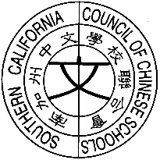
活動攤位申請報名表

申請學校 | 活動規則概述 | 材料費概算
 |  | 項目 | 預估經費

活動攤位申請報名表請於12月20日前，email給
趙侃儀 dianachao8@hotmail.com

並請在Subject上註明貴校名稱，謝 謝！

